**Федеральное агентство связи**

**Ордена трудового Красного Знамени федеральное государственное бюджетное**

**образовательное учреждение высшего образования**

**«Московский технический университет связи и информатики»**

Кафедра Математическая кибернетика и информационные технологии

Отчет по лабораторной работе № 2

по дисциплине «Объектно-ориентированное программирование»

Выполнил: студент группы БУТ1952

Фёдоров А. О.

Проверил: _________________

Москва, 2020

Цель работы:

Изучить использование классов в Java с использованием индивидуальных файлов для каждого класса.

Задание.

1. Создайте новый класс Point3d для представления точек в трехмерном Евклидовом пространстве.
2. Добавьте новый метод distanceTo, который в качестве параметра принимает другой объект Point3d, вычисляет расстояние между двумя точками с точность двух знаков после запятой и возвращает полученное значение.
3. Создайте другой класс под названием Lab1, который будет содержать статический метод main.

Для выполнения поставленной задачи я написал класс Point3D, наследующий функционал класса Point2d, и класс Lab1.  
Исходный код Point3D:

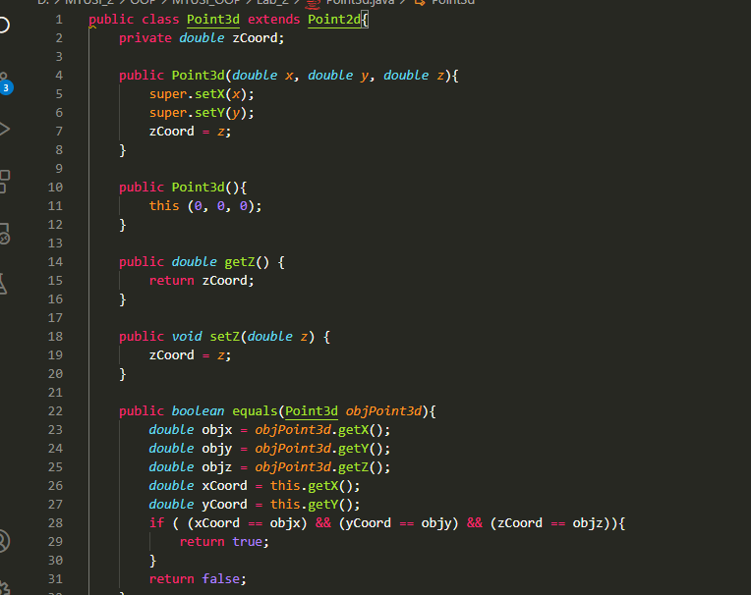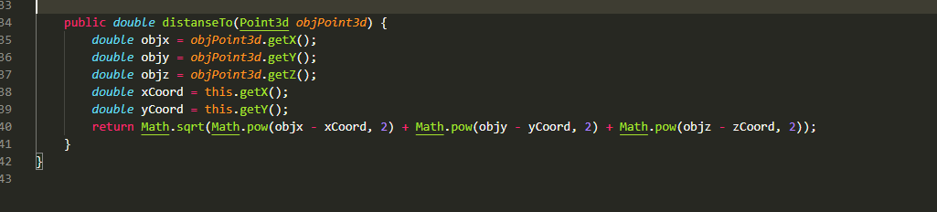Исходный код Lab1:

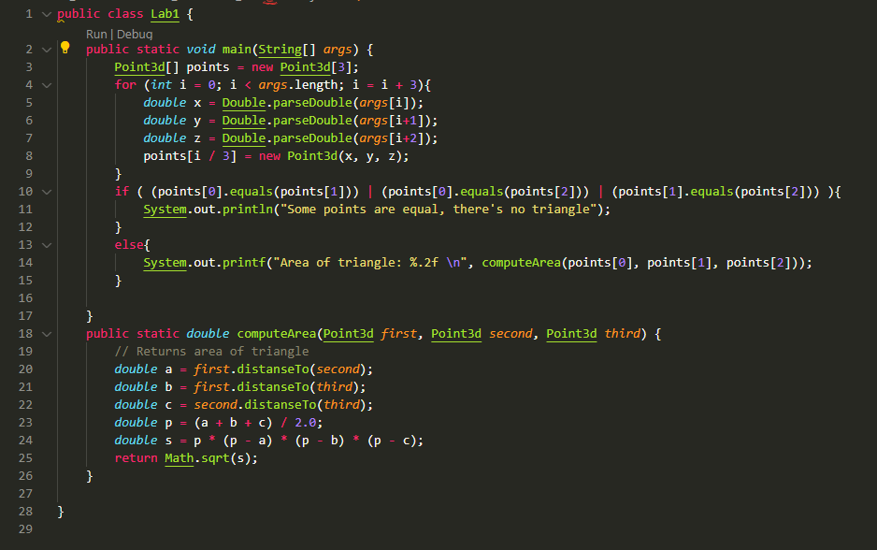

При запуске программы мы передаём координаты точек как аргументы командной строки и получаем площадь треугольника либо сообщение, что существуют равные точки.

Заключение.

В ходе выполнения этой лабораторной работы я научился написанию классов Java в индивидуальных файлах.